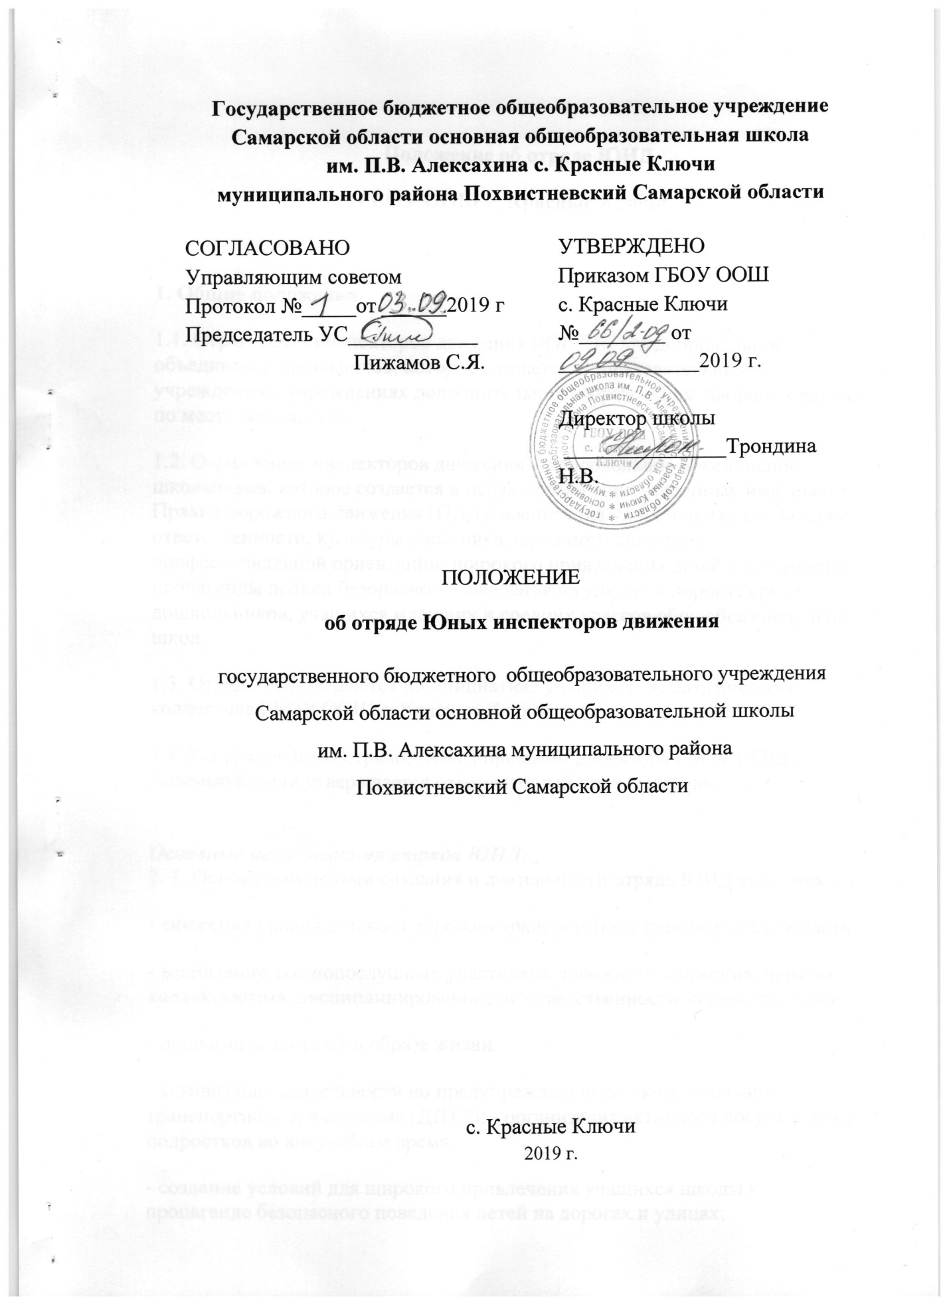

Положение об отряде ЮИД
ГБОУ ООШ с. Красные Ключи.

1. Общие положения
1.1. Отряд юных инспекторов движения (ЮИД) – это добровольное объединение школьников, которое создаётся в образовательных учреждениях, учреждениях дополнительного образования, дворовых клубах по месту жительства.
1.2. Отряд юных инспекторов движения – добровольное объединение школьников, которое создается в целях применения усвоенных ими знаний Правил дорожного движения (ПДД); воспитания у них чувства социальной ответственности, культуры участника дорожного движения, профессиональной ориентации; широкого привлечения детей к организации пропаганды правил безопасного поведения на улицах и дорогах среди дошкольников, учащихся младших и средних классов общеобразовательных школ.
1.3. Отряд ЮИД создаётся по инициативе учащихся, педагогического коллектива ГБОУ ООШ с. Красные Ключи
1.4 Для руководства отрядом ЮИД приказом директора ГБОУ ООШ с. Красные Ключи утверждается ответственный преподаватель.
Основные цели создания отряда ЮИД:
2. 1. Основными целями создания и деятельности отряда ЮИД являются:
- снижение уровня детского дорожно-транспортного травматизма в области;
- воспитание законопослушных участников дорожного движения, чувства коллективизма, дисциплинированности, ответственности за свои поступки;
- пропаганда здорового образа жизни.
- активизация деятельности по предупреждению детского дорожно-транспортного травматизма (ДДТТ); - организация активного досуга детей и подростков во внеучебное время;
- создание условий для широкого привлечения учащихся школы к пропаганде безопасного поведения детей на дорогах и улицах;
- профессиональная ориентация на службу в органах ГИБДД и работу водителем;
-создание условий для правового и гражданского воспитания учащихся.
2.2. Основные задачи, решаемые в процессе работы отряда ЮИД:
- широкое привлечение школьников к пропаганде правил безопасного поведения на дорогах;
- углубленное изучение и закрепление знаний ПДД;
- овладение навыками работы по пропаганде ПДД;
- овладение практическими методами предупреждения детского дорожно-транспортного травматизма;
- овладение практическими навыками оказания первой медицинской помощи пострадавшим в ДТП;
- овладение техническими знаниями по устройству и эксплуатации велосипеда;
- организация на детской площадке по ПДД.
3. Структура и организация отряда ЮИД
3.1. Членами отряда ЮИД могут быть школьники разных возрастов.
3.2. Численность отряда – не менее 6 человек.
3.3. Приём в члены отряда ЮИД и выбытие производится на основе устного заявления на собрании (сборе) отряда. Отряд вправе своим решением исключить одного из своих членов в случае нарушения им ПДД или невыполнением обязанностей члена отряда ЮИД.
3.4. Повседневное руководство отрядом осуществляется командиром отряда. Руководитель отряда осуществляет педагогическое руководство отрядом.
3.5. Отряд ЮИД по причине небольшого количества учащихся не имеет четкого деления в структуре, он действует как коллектив, осуществляющий работу по направлениям.
3.6. Основные направления деятельности отряда ЮИД.
3.6.1. Углубленное изучение и закрепление знаний ПДД.
3.6.2. Пропагандистская деятельность:
- организация разъяснительной работы – проведение бесед по ПДД;
- проведение викторин, игр, КВН, тематических вечеров и утренников по ПДД;
- постановка спектаклей, пропаганда ПДД в составе агитбригад;
- участие в организации соревнований по ПДД, школьной недели (декады) безопасности дорожного движения.
3.6.3. Овладение практическими навыками оказания первой медицинской помощи.
3.6.4. Информационная деятельность:
- выпуск стенгазет, молний, «боевых» листков по безопасности дорожного движения, оформление уголков безопасности дорожного движения;
- участие в изготовлении наглядной агитации и обновление методической базы для изучения ПДД;
- ведение документации отряда.
3.6.5. Шефская деятельность (для среднего и старшего звена):
- проведение занятий по ПДД с дошкольниками и младшими школьниками;
- оказание помощи воспитателям в организации с детьми конкурсов, игр, утренников по безопасности дорожного движения;
3.6.6. Работа с юными велосипедистами.
4. Атрибуты отряда ЮИД
- название отряда;
- эмблема;
- девиз;
5. Права и обязанности членов ЮИД
5.1. Юный инспектор движения имеет право:
- участвовать в обсуждении всех вопросов, относящихся к деятельности отряда, и вносить соответствующие предложения;
- избирать и быть избранным в состав юных инспекторов движения;
- обращаться за помощью и консультацией по вопросам безопасности дорожного движения и общественного правопорядка в местные органы милиции и Госавтоинспекции;
- юный инспектор движения может награждаться за активную работу в отряде органами внутренних дел и образования, грамотами, нагрудными значками, ценными подарками, направляться на районные и областные слёты юных инспекторов движения.
5.2. Юный инспектор движения обязан:
- дорожить честью, званием юного инспектора движения, активно участвовать в делах отряда, своевременно и точно выполнять задания отряда и командира;
- изучать Правила дорожного движения и быть примером в их исполнении;
- вести разъяснительную работу среди сверстников и детей младшего возраста по пропаганде Правил дорожного движения;
- всемерно беречь и укреплять общественный правопорядок, участвовать в предупреждении нарушений детьми Правил дорожного движения;
- укреплять здоровье, систематически заниматься физической культурой и спортом.

6. Документация ЮИД
- приказ директора школы о создании отряда ЮИД;
- приказ о назначении на должность руководителя отряда «ЮИД»;
- положение об отряде «ЮИД»;
- анализ проделанной работы за текущий год;
- план работы отряда «ЮИД» в новом учебном году.

